附件5
参考案例
（一）独居老人（2011年）
老人独自在家，发生摔倒或意外情况后，无法向子女或社区发出求助信息。该项目通过一个可以检测老人摔倒并主动发出求助短信的装置，来帮助老人。项目团队将技术与某企业合作，该企业每使用一次团队技术，就免费为团队制作一个装置供其免费发放。
公益性：解决老人摔倒以后的呼救问题，雪中送炭。
创业性：与企业合作，以技术使用权换产品，可持续发展。
实践性：免费发放了数百个装置。
（二）有爱慈善商店（2011年）
由中山大学学生自发创建的、以商业模式带动公益事业的闲置物品处理平台，主营业务为爱心人士捐赠或者托卖的仍有使用价值的闲置物品，盈利所得用来支持公益事业。
公益性：增强环保理念；提供勤工助学岗位，激发善念，推动微公益。
创业性：通过捐赠、托卖等形式赢利，并与多家机构合作。
实践性：成立实体店，组织多场义卖。
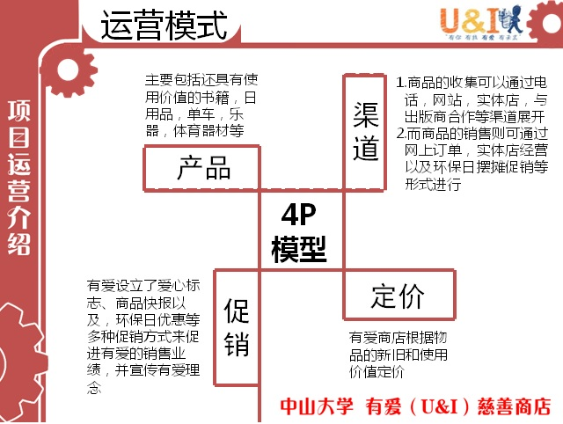
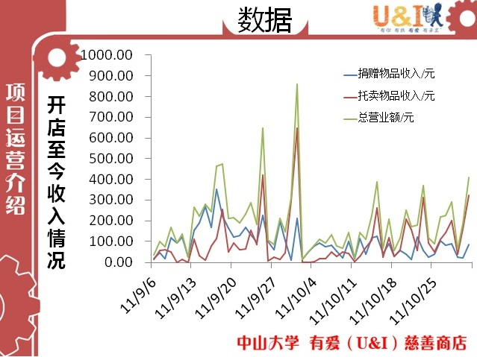
（三）清源公益计划（2013年）
西部不少缺水地区都依靠井水供给生产生活用水，但许多井水的各项指标都无法满足要求，严重妨害农村地区正常用水。该项目通过生物慢滤膜技术，制作成本低、效果好的滤水桶，并通过一定商业模式低价供给村民，帮助村民实现便捷净水。
公益性：采用生物慢滤池净化缺水地区饮用水水质
创业性：村民以相对便宜的价格购买慢滤池，其余部分由当地政府和基金会填补，从而形成可持续的公益商业模式
实践性：产品已被1300多户西部缺水用户所使用

国内公益创业成功案例——北京红丹丹文化教育交流中心
北京红丹丹教育文化交流中心（简称红丹丹）2003年7月在北京成立。致力于用声音解说技术为视障人提供无障碍文化产品服务；倡导社会为视障人群提供融合性支持环境。自2003年正式注册至今，所做的工作得到了残疾朋友极大的肯定。越来越多的残疾朋友支持我们开展更多的工作，为残疾朋友提供更多的服务。北京红丹丹教育文化交流中心希望残障人具有自我管理和自我发展的能力。所以北京红丹丹教育文化交流中心一直倡导残障人的工作必须要由残障人自己参与，发挥自己的主观能动性。
核心项目：《心目影院》——为盲人讲电影
在红丹丹位于鼓楼西大街的小院里，每个周六的早晨都格外热闹，人来人往。从2005年至今，红丹丹每周六上午都会举办“心目影院”活动，为盲人免费放映一场电影。经过专业培训的志愿者担任电影讲述人，用生动、丰富和准确的语言解说电影场景，为盲人传递视觉信息，不仅帮他们看懂一部电影，更让他们通过电影了解社会，潜移默化的传递给他们正确的社会行为模式信息。
“心目影院”已经拥有了一批忠实观众，他们甚至不惜乘车两三个小时从郊区赶来。其中一位盲人属于后天失明，曾经因为难以接受现实而多年闭门不出，甚至不许家人看电视、看电影。《心目影院》却让她走出了家门，在志愿者的讲述里欣赏电影。她也因此对家人更为宽容，更好地融入了家庭生活和社会生活。
作为红丹丹的常规活动及主要活动之一，“心目影院”系列活动从2006年7月开始坚持每个周六为盲人讲电影，有上千人次志愿者参与，上万人次盲人朋友到现场听讲电影。2006年，红丹丹在拜耳（中国）有限公司的资助下，与北京人民广播电台共通开办了广播版《心目影院》，为盲人听众提供影视欣赏服务。随后《心目影院》陆续在中国文艺之声、中国之声以及多个地方电台播出。
《心目图书馆》——为盲人读一本好书
“心目DG图书馆”旨在为盲人提供Daisy有声图书借阅服务，丰富他们的文化生活，助力他们（特别是年轻盲人）的发展。
2008年1月我们开始了组织志愿者录制有声图书工作。自2009年起，我们获得了日本盲文图书馆提供的Daisy图书制作技术方面的全面培训，建立了由红丹丹工作人员和核心志愿者组成的技术小组，同时，读书录音的志愿者队伍也在不断壮大之中。截至2010年，已参与其中的志愿者已超过100人，其中包括一些广播和电视主持人，制作Daisy图书80部。
《心目戏剧工作坊》——舞台上的摸索
2008年，红丹丹与著名话剧导演林兆华合作，邀请12位盲人演出话剧《盲人》。首次登上舞台的盲人演员受到了极大的鼓舞。对于许多视障人士而言，文化活动为个人的存在带来尊严，使他们不会完全流离于社会生活之外。
2010年，红丹丹成立心目戏剧工作坊，推动盲人戏剧。许多盲人在倾听与声音表达方面能力突出，考虑到这一特点，心目戏剧工作坊还定期举办剧本朗读、古诗词吟诵、合唱等活动，让盲人演员和听众一起感受台词、诗词和音乐的节奏，捕捉人物的内心。
《触摸—指尖上的世界》
项目的主要内容是让盲人触摸实物模型，接触平时罕有机会摸到的物品，感知丰富多彩的大千世界。我们已经建立了一支近百人的讲解服务志愿者队伍，在2009和2010年的卢浮宫雕塑触觉展览中，为盲人参观者提供专业的视觉讲述服务。
我们希望能有更多的博物馆和公共文化服务机构，能为盲人提供更多的可触摸的实物模型，帮助盲人更真实地了解客观世界。

